Муниципальное бюджетное дошкольное
образовательное учреждение
«Детский сад общеразвивающего вида с приоритетным осуществлением деятельности по физическому развитию детей
№ 31 «Дюймовочка» (МБДОУ д/с № 31)

Проект кружка: «Руки не для скуки»

Руководители кружка: Новоселова С.В.
Авдиенко О.М.

г. Зеленогорск 2016г
Тема проекта: «Поделки из крупы и семян».

Актуальность: 1) Проблема развития мелкой моторики детей дошкольного возраста на протяжении многих лет актуальна. Недостаточное развитие общей и мелкой моторики, зрительного восприятия, внимания, может привести к возникновению задержки развития ребёнка, проблем во взаимодействии с взрослыми и сверстниками и, как следствие, к негативному отношению к детскому саду, а потом к учебе в школе.
Возраст с 3-7 лет является наиболее благоприятным для коррекции движений крупных и мелких, пальцевой моторики, а также речи. Уровень развития ручной умелости тесно взаимосвязан с речью и способствует ее развитию, поэтому необходимы разнообразные формы развивающей работы с детьми, в которых бы сочеталась речевая и двигательная активность тонкой моторики рук.
Одной из интереснейших форм работы с дошкольниками в этом направлении является кружковая работа по развитию ручной умелости. Очень тонко, ненавязчиво, в интересной, занимательной форме педагог общается с детьми, опираясь на ведущую деятельность ребенка - экспериментирование и игру, а так же, привлекательную для детей деятельность, занятие художественным творчеством, решая при этом речевые задачи.
2) В настоящее время, из-за большой занятости, многие родители не имеют возможности водить своих детей в различные кружки и учреждения дополнительного образования художественно-эстетической направленности, тем самым лишают своих детей возможности развивать их творческие способности. Еще знаменитый Р. Тагор сказал: «Нельзя растить полноценного человека без воспитания в нем чувства прекрасного».

Цель: Развитие у детей художественно-эстетических способностей и ручной умелости.

Задачи:
1. Подобрать художественно-творческий и поделочный материал.
2. Познание: познакомить детей с материалами и их свойствами. Способствовать познавательному развитию детей, расширяя кругозор на базе ближайшего окружения.
3. Художественное творчество: научить детей приемам по изготовлению поделок из художественно-творческого материала и круп разного вида. Научить наклеивать крупы на основу (картон), закрепить умение нанесения (размазывания) пластилина на основу. Развивать художественно- творческие способности у детей, создавать условия для составления композиций из разных материалов. Пробуждать в детях эмоциональную отзывчивость к эстетической стороне окружающей действительности.
4. Коммуникация: продолжить формировать коммуникативные навыки в общении участников проекта со сверстниками и взрослым. Расширять словарный запас детей. Совершенствовать диалогическую речь детей, побуждать детей поддерживать беседу.
5. Социализация: содействовать становлению социально ценных взаимоотношений между сверстниками. Развивать заинтересованность во взрослом как в партнере по совместной деятельности. Развивать уверенность в себе, своих возможностях. Помогать ребенку находить способы реализации поставленных задач.
6. Труд: Поддерживать стремление детей научиться делать поделки своими руками и готовность совершать трудовые усилия. Поддерживать радостное ощущение возрастающей умелости.
7. Чтение худ. литературы: формировать у детей интерес к художественным произведениям и художественному слову.
8. Безопасность: формировать начальные представления о правилах безопасного поведения во время занятий продуктивной (художественно-творческой) деятельностью.
9. Увеличить умственные, речевые, художественные навыки у 100% детей.

Оборудование: Пластилин, картон, цветная бумага, клей, краски, крупы и семена разного вида. Подборка пальчиковых игр. Подборка художественных произведений, стихов.

Время реализации проекта: 8,5 месяцев (сентябрь - май 2016-2017г.)

Принципы работы с детьми:

- Систематичность.
- Наглядность
- Доступность.
- Психологический комфорт
- Индивидуальный подход
Участники проекта:

Дети подготовительной группы, руководитель Новоселова С.В.
1.Ермолин Марк
2.Грико Аня
3.Кондратьев Матвей
4.Наумкина Даша
5.Ваганов Никита
6.Кучерова Диана
7.Дубровин Тима
8.Матвеева Даша
9.Васильева Соня

Дети подготовительной группы, руководитель Авдиенко О.М.
1.Мацковский Никита
2.Александрова Алеся
3.Ватолин Егор
4.Родина Диана
5.Усик Арина
6.Роман Семен
7.Полонская Алина
8.Шевцова Лиза
9.Нечаев Рома

Вариативность: интеграция дополнительного образования и воспитательно-образовательного процесса.

Тип проекта: художественно – творческий.

Итоговое мероприятие:
Выставка детских работ в группе и ДОУ

Основные этапы реализации:
- Целеполагание.
- Разработка плана деятельности по достижению цели.
- Подготовка к реализации проекта: составление плана-схемы проекта (с учетом возрастных особенностей и возможностей участников проекта), подбор литературы, сбор, накопление материалов, разработка плана детской деятельности,
- Презентация проекта его участникам.
5. Работа по проекту: беседы, пальчиковые игры,
решение проблемных ситуаций, художественно–творческая
деятельность, чтение художественной литературы
6. Кульминационное событие: выставка детских работ в группе и ДОУ
7. Подведение итогов, рефлексия.

Виды детской деятельности:

- Художественное творчество: изготовление поделок из бумаги, пластилина,круп.
- ЧХЛ: чтение различных произведений, заучивание стихов, разгадывание загадок.
- Коммуникативность: обсуждение ситуации, участие в беседах, диалогах.
- Социализация: совместная деятельность со сверстниками и взрослым.
- Познание: знакомство с материалами и их свойствами.

Чтение художественных произведений:

- «Загадки мудрой совы»
- «Осинка» И. Токмакова
- «Осенний клад» И. Пивоварова
- «На свете так бывает» И. Токмакова
- «Снежинки» Г. Новицкая
- «В аквариуме рыбки» Т.Фоков
- «Папин праздник» К. Авдеенко
- «Подарок мамочке» О. Чусовитина
- «Весеннее солнце» В. Нестеренко
- «Ландыш» А. Соколова

Ожидаемые результаты.

- Дети познакомятся с различными материалами и их свойствами;
- Освоят простейшие навыки работы с пластилином, клеем, природным материалом: семена, крупы.
- Научатся простейшим приемам преобразования материалов (изготовление поделок)
- Научатся выполнять коллективные творческие работы
- Станет более развитой мелкая моторика рук.
- Расширится словарный запас детей, совершенствуется диалогическая речь детей, способствующая формированию предпосылок связной речи.

Литература.

1. В. Сейш «Поделки из семян и крупы»
2. С.И. Гудилина «Чудеса своими руками»
3. М.И. Гусакова «Аппликация»
4. Использование материалов сайта.

Перспективный план работы кружка «Руки не для скуки».

Месяц |  | Тема | Задачи
сентябрь |  | «Знакомства с материалами и их свойствами», знакомство с приемом наклеивания разного вида круп и семян на основу. | Познакомить детей с видами круп, семян - худ. творческим материалом; дать характеристику основным их свойствам, рассказать о том, что можно из них сделать; привить интерес к работе с природным материалом.
 |  | «Закрепление приема нанесения (размазывания) пластилина на основу» | Закрепить с детьми прием в лепке: нанесение (размазывание) пластилина на основу. Привить интерес к использованию данного приема в самостоятельной деятельности детей.
октябрь |  | «Грибы» | Вспомнить и закрепить цвет, продолжать учить определять форму предметов, закрепить названия знакомых грибов и их строение; учить детей пользоваться различными орудиями и материалами для продуктивной творческой деятельности (клей, разного вида крупы), пробуждать в детях эмоциональную отзывчивость к эстетической стороне окружающей действительности.
 |  | «Зайчик» | Продолжать прививать интерес к продуктивной художественно-творческой деятельности; закрепить названия диких зверей и их детенышей, их строение основные части тела, развивать м.моторику рук, воспитывать волевые качества
ноябрь |  | «Дом, в котором я живу» | Продолжать учить детей пользоваться различными орудиями и материалами для продуктивной творческой деятельности (кисть, клей), поддерживать у детей готовность совершать трудовые усилия, помогать ребенку находить способы реализации поставленных задач, развивать заинтересованность во взрослом как в партнере по совместной деятельности
 |  | «Цыпленок» | Закрепить с детьми технику приема «размазывание» на основе; учить детей соблюдать порядок деятельности (что сначала, что потом); закрепить названия детенышей домашних птиц, обогащать словарный запас детей, воспитывать желание преодолевать трудности, поддерживать стремление сделать поделку качественно, самостоятельно, формировать представления о правилах безопасности во время занятия продуктивной деятельностью
декабрь |  | «Золоченые коньки» | Закрепить названия зимних видов спорта; принадлежностей для них, развивать речь детей, побуждая использовать в речи слова – обобщения; продолжать прививать интерес детей к уже знакомому виду деятельности; Вызвать радостные чувства и эмоциональный подъем , используя беседы о зимних забавах.
 |  | «Новогодняя елка»  «Новогодние шары». | Учить детей использовать в работе приемы для фиксации семян и круп на основе. Расширять кругозор ребенка на базе ближайшего окружения. Продолжать формировать интерес к художественному слову. Формировать самостоятельность и инициативу в выборе семян и круп в изготовлении украшений для елки.
январь |  | «Падают снежинки»  «Снеговичок» | Закрепить с детьми приметы зимы, способствовать познавательному развитию детей; расширять активный и пассивный словарь; развивать уверенность в себе и своих возможностях, поддерживать стремление научиться делать поделки и радостное ощущение возрастающей умелости. Формировать желание выполнять работу качественно, создавать условия для формирования творческого мышления, для составления композиций. Развивать мелкую моторику рук.
февраль |  | «Сапожки для Золушки»  «Сердечко». | Вызвать у детей интерес к предстоящей деятельности, закрепить названия обуви, ее назначении, закрепить с детьми технику приема наклеивание на основу; учить детей соблюдать порядок деятельности, поддерживать стремление сделать поделку сообща, развивать эстетический вкус.
 |  | «Подарок для папы» | Закрепить с детьми технику приема наклеивания разного вида крупы на основу; учить детей соблюдать порядок деятельности (что сначала, что потом); развивать ручную умелость, воспитывать желание преодолевать трудности, поддерживать стремление сделать приятное родному человеку. Формировать умение составлять композиции, создавая законченный образ поделке.
март |  | «Подарок мамочке. (фоторамка)» | Закрепить форму, самостоятельно изготовить из картона рамку, форму выбрать по желанию, самостоятельно выбрать эстетическое оформление рамки, развивая вкус, поддерживать готовность совершать трудовые усилия; воспитывать у детей чувства любви и уважения к маме
 |  | «Весеннее солнышко» | Закрепить с детьми характерные признаки весны, способствовать развитию грамматического строя речи, продолжать формировать интерес к художественному слову, продолжать формировать интерес к художественному творчеству, развивать мелкую моторику.
апрель |  | «Цветы в вазе» коллективная работа | Создать условия для изготовления коллективного панно для украшения группы. Пробуждать в детях эмоциональную отзывчивость к эстетической стороне окружающей действительности, формировать доброжелательное отношение между сверстниками. Развивать ручную умелость.
 |  | «Пасхальные яйца в корзинке» коллективная работа | Вызвать у детей интерес к предстоящей деятельности, закрепить названия народных праздников. Создать условия для формирования творческого мышления детей; обогащать словарный запас детей, упражнять в согласовании слов, поддерживать готовность совершать трудовые усилия; воспитывать у детей уважительные чувства друг к другу.
май |  | «Бабочки на лужайке» коллективная работа | Продолжать учить детей использовать в работе приемы для фиксации разного вида семян и круп на основе. Расширять кругозор ребенка на базе ближайшего окружения. Продолжать формировать интерес к художественному слову.  Формировать доброжелательное и равноправное отношение между сверстниками.
 | Работа по желанию детей. |  | Формировать самостоятельность и и нициативу, побуждая выполнить работу по предложенным эскизам.  , доставляя детям радость. Закрепить приемы работы с крупами и семенами,

Образцы поделок.

Ваза с крупами.

Материалы и инструменты:
- стеклянная бутылка из-под сока с широким горлышком
- яркая атласная лента
- универсальный бесцветный клей
- крупы (пшено, рис, гречка)
- макароны-бабочки
- гуашевые краски

Ход работы:
1. Бутылку вымыть и высушить.
2. От ленты отрезать две полоски длиной, равной обхвату бутылки плюс 1 см.
3. Одну полоску обернуть немного ниже горлышка, смазать кончики клеем и зафиксировать. Вторую приклеить в нескольких сантиметрах от донышка. Таким образом бутылка будет разделена на три части.
4. Пшено высыпать на газету толстым слоем.
5. Промазать клеем верхнюю часть бутылки и прокатить по пшену, плотно прижимая, чтобы налипло побольше зерен. Крупинки должны плотно прилегать друг к другу, не открывая стеклянную поверхность.
6. Когда клей под пшеном высохнет, промазать среднюю часть бутылки клеем и прокатить ее по рассыпанному рису. Он также должен плотно покрывать поверхность бутылки.
7. Нижнюю часть бутылки оклеить гречкой.
8. Три фигурные макаронины в виде бантиков раскрасить в яркие цвета. Когда краска высохнет, приклеить на бутылку.
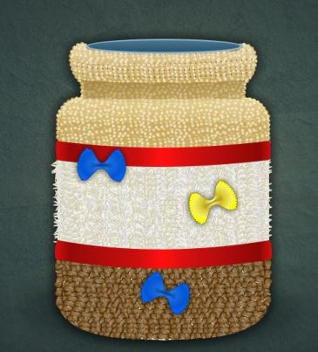

Ежик из семечек.
Как сделать:
1. Рисуем или распечатываем картинку с ежиком.
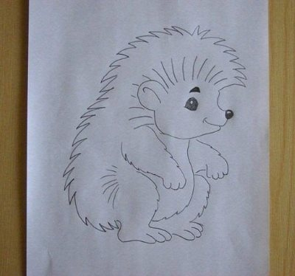
2. На спинку ежику наносим постепенно толстый слой клея и клеим семечки, направляя острые кончики в одну сторону.
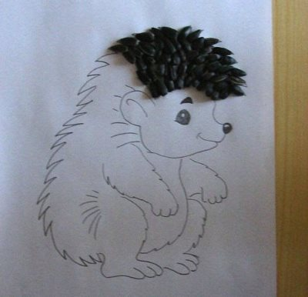
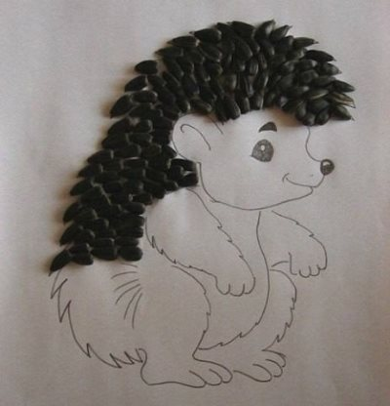
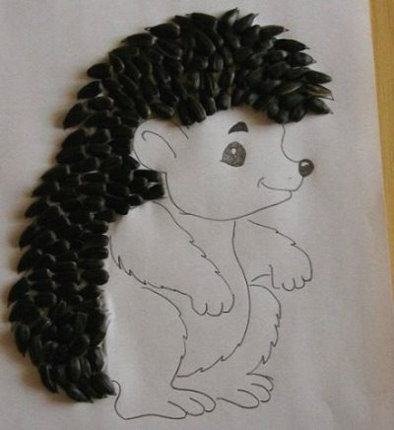
3. По оконцовке наклеивания семечек, украшаем спинку ежика фруктами и грибочками из пластилина или же полимерной глины, соленого теста. По желанию можно будет разукрасить животик, лапки и глазки животного.
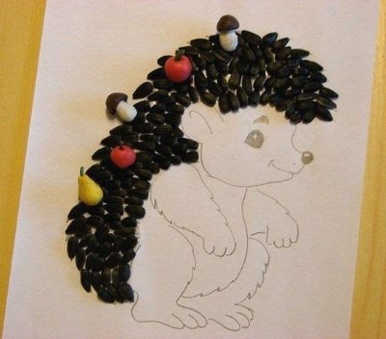
Такие поделки из семян просто великолепно развивают координацию и моторику ребенка.

Елка.

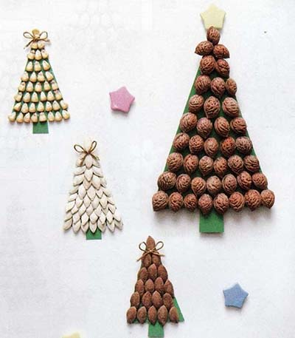

Материалы и инструменты:
- Семена кукурузы
- Семена тыквы
- Косточки персика
- Косточки сливы
- Цветная фасоль
- Цветной картон
- Декоративный шнур
- Клей ПВА
- Ножницы
- Плоский магнит

Ход работы:
1. Воспользовавшись шаблоном, вырезать несколько елочек. Начиная с нижнего края, приклеить рядами косточки и семена.
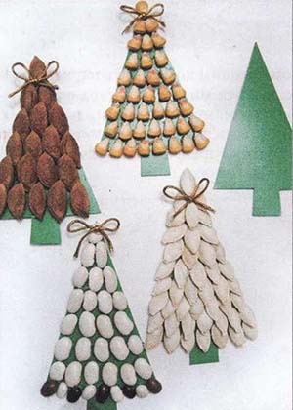
2. Верхушку каждой елочки украсить бантиком из декоративного золотистого шнура.
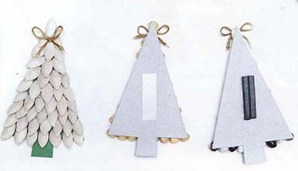
З. На обратную сторону изделия приклеить плоский магнит.

Золотой сапожок.

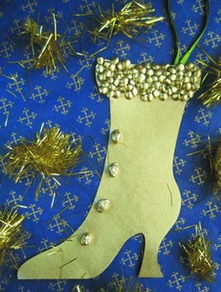

Материалы и инструменты:
- чечевица
- горох
- картон
- ножницы
- клей ПВА или канцелярский клей для картона
- золотая краска
- ленточка

Ход работы:
1. Вырежьте из картона основу для сапожка.
2. «Опушку» сапожка намажьте ровным слоем клея и засыпьте чечевицей. Подсушите клей и стряхните лишнюю крупу.
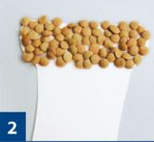
3. Вдоль передней части сапожка приклейте горошины. Повторите все и с оборотной стороной. Не забудьте приклеить ленточку.
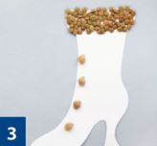
4. Окрасьте сапожок золотой краской из баллончика.
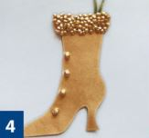
Совет: распыляйте краску на расстоянии 30-40 см от изделия, в таком случае краска ляжет очень тонким и ровным слоем.

Золоченые коньки.
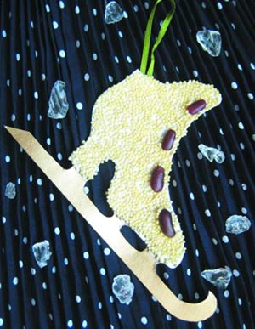

Материалы и инструменты:
- крупа (пшено)
- фасоль
- картон
- ножницы
- макетный нож
- клей ПВА или канцелярский клей для картона
- золотая краска
- ленточка

Ход работы:
1. Нанесите на картон выкройку коньков и вырежьте. Промежутки между коньком и ботинком прорежьте макетным ножом.
2. Четыре одинаковые по форме и размеру фасолины приклейте по передней части ботинка.

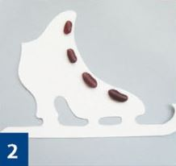
З. На весь ботинок нанесите толстый и равномерный слой клея. Сверху насыпьте пшено. Просушите клей и стряхните лишнюю крупу.
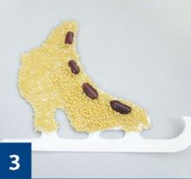
4. Полозья коньков окрасьте золотой краской. Для этого обклеенную крупой часть прикройте бумагой и нанесите краску-спрей только на полозья.
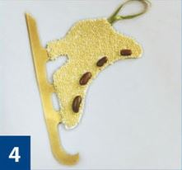
5. Приклейте к оборотной стороне ленточку и так же наклейте крупу.

Картины из крупы.
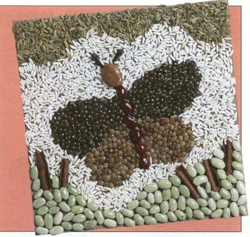
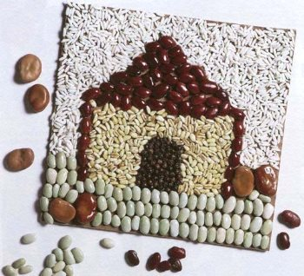
Материалы для поделок:картон,линейка,простой карандаш,разные зёрна,жидкий клей,маленькая ложечка,лак (пожеланию),кисть.
Изготовление поделки:
1. Вырезаем из картона квадрат со стороной 16 см. Не делайте квадрат очень большим, т.к. понадобится слишком много зёрен. Нарисуйте эскиз карандашом. Каждая часть рисунка — это отдельная зона.
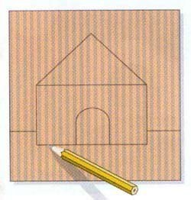
2. Нанесите клей на первую зону рисунка. Разложите зёрнышки, сильно прижимая их к картону.
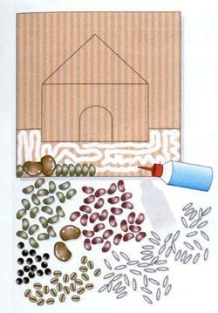
3. Приклеивайте зёрнышки как можно плотнее друг к другу. Все зоны рисунка заклеивайте зёрнами разных цветов, чтобы картинка получилась контрастной.
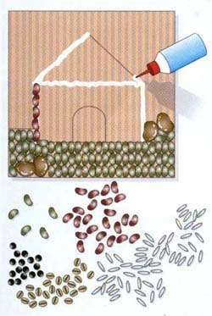
4. Чтобы при нанесении клея не пропустить маленькие участки или уголки рисунка, пользуйтесь кисточкой.
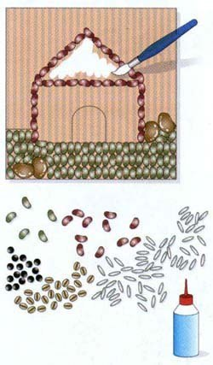
5. С помощью ручки маленькой ложечки аккуратно придвигайте мелкие зёрна одно к другому, предварительно нанеся на рисунок клей.
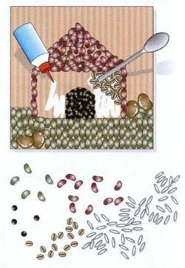
Оставьте сохнуть. Переверните картон, чтобы стряхнуть излишек зёрен. Покройте лаком.

Поделки из крупы.

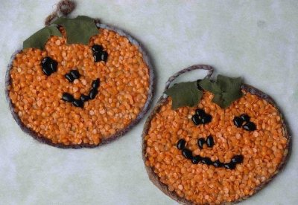
Крупа — прекрасный материал для поделок. Работы получаются яркие и очень красивые, а сам процесс изготовления картинок отлично развивает мелкую моторику детских пальчиков.
Процесс изготовления поделок очень простой:
1. Выберите картинку
2. Обрисуйте контур на плотную поверхность: например, картон (или приклейте на него вырезку из раскраски.)
3. Затем поочередно намазывайте клеем области, которые будете «закрашивать» одной крупой, и посыпайте их, излишки убирайте. Крупные элементы (например, фасоль или макароны) приклеивайте по одному.
Крупы обладают не только разными размерами, формами, фактурами, но и интересными цветами. Например кукурузная желтая, гречка коричневая. Рис и манка — белые, их можно раскрасить и тем самым получить недостающие цвета. Фантазируйте, и у вас с малышом получатся прекрасные поделки!

Подсолнух.
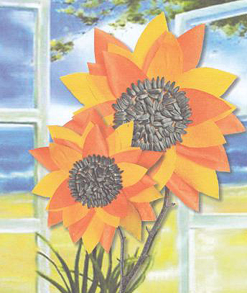

Материалы и инструменты:
- семечки
- картон
- веточки
- гофрированная или папиросная жёлтая и оранжевая бумага
- ножницы, карандаш, клей ПВА

Ход работы:
1. Вырежи шаблон лепестка. Сложи цветную бумагу в несколько раз. Приложи шаблон и вырежи сразу несколько лепестков. Повтори для другого цвета. На один цветок понадобится около 30 лепестков.
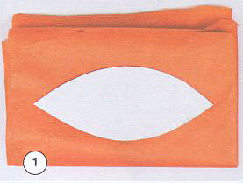
2. Вырежи из картона 2 одинаковых круга (8-9 см в диаметре). Возьми один круг и начни приклеивать по краю лепестки, чередуя цвета. Сделай несколько слоев. Каждый последующий ряд клей ближе к центру.
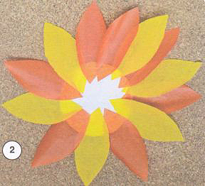
3. Когда приклеишь все лепестки, приклей сверху в центр второй круг.
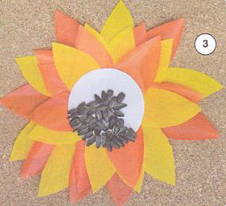
Смажь его густо клеем и приклей семечки.
4. С задней стороны цветка приклей веточку.

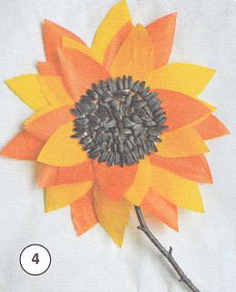
Готово! Можешь сделать несколько цветков и украсить подоконник.

Сердечко.

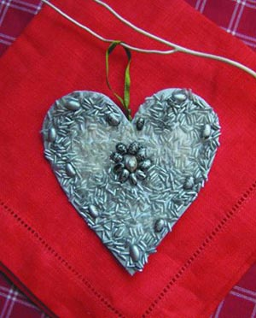

Материалы и инструменты:
- фасоль
- горох
- рис
- картон
- ножницы
- клей ПВА или канцелярский клей для картона
- серебряная краска
- ленточка

Ход работы:
1. Вырежьте из картона сердце.
2. В центр нанесите клей и выложите из фасоли и гороха цветок. Для того чтобы цветок был ровным, подберите, фасолины одинакового размера.
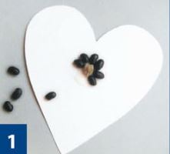
3. По краю сердца приклеите фасолины на небольшом расстоянии друг от друга. Нанесите клей и заполните остальное место рисом. Дайте крупе хорошо приклеиться и после этого стряхните излишки.
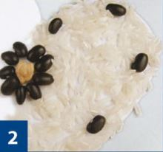
4. К оборотной стороне приклеите ленточку и так же покройте сердечко крупой.
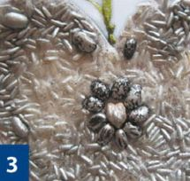
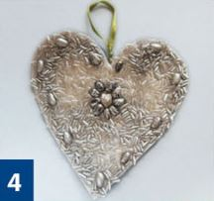
Фоторамка.
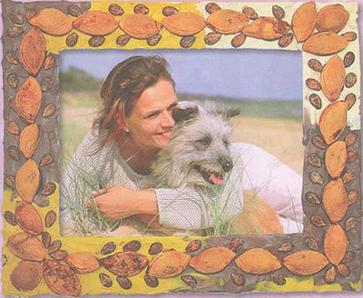

Материалы и инструменты:
- рамка для фотографий
- пластилин
- ягодные и фруктовые косточки и семена (арбузные, тыквенные, сливовые, вишневые и т.д.)

Ход работы:
1. Равномерно нанесите на лицевую сторону рамки не очень толстый слой пластилина. Лучше если он будет природного цвета: зеленый, коричневый, светло-желтый.
2. Аккуратно вдавите косточки в пластилин. Вы можете набросать косточки хаотично, а можете выложить какой-нибудь орнамент или рисунок.
3. При желании покройте поделку лаком. Дайте высохнуть.

Цветы из тыквенных семечек.
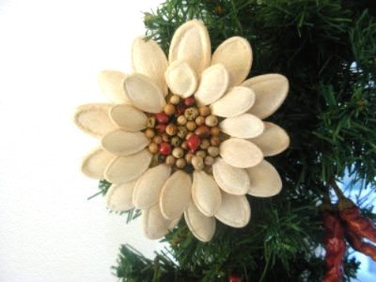
Для работы нам понадобятся тыквенные семечки, сухие ягоды, картонка, ножницы и обязательно термопистолет с горячим клеем, силиконовые палочки.

Вырезаем из картонки кружок - основу для цветочка. Приклеиваем к нему тыквенные семечки
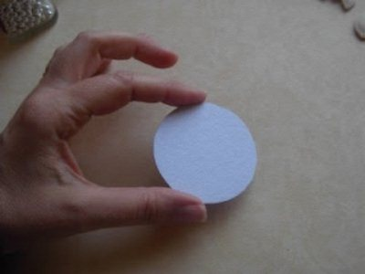
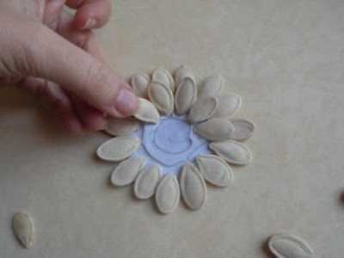
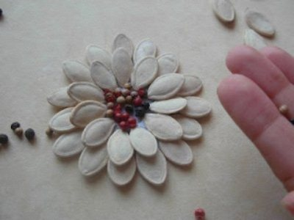
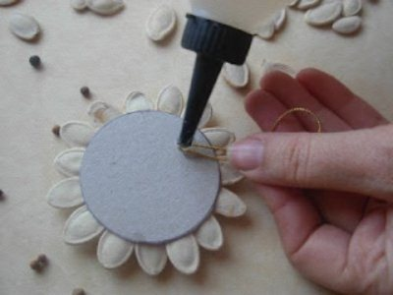
Для стебелька можно использовать шашлычную палочку или проволоку. Приклеиваем чашечку из зеленой бумаги, можно использовать фетр или войлок
Стебелек обматываем зеленой флористической лентой или гофрированной бумагой
Для создания бутона нам понадобится туалетная бумаги или салфетки и пряжа. Бумажный комочек обматываем нитками и приклеиваем к нему семечки.
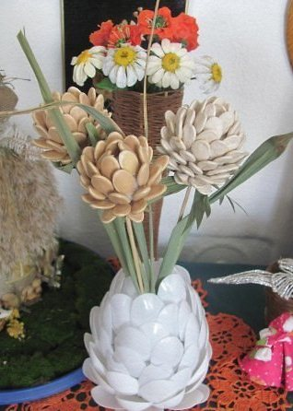

Цветы из семян и косточек.
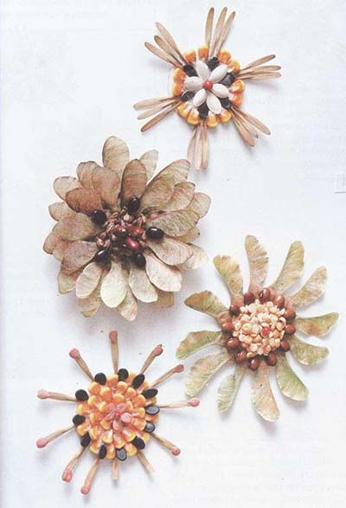

Материалы и инструменты:
- Семена кукурузы
- Семена тыквы
- Семена арбуза
- Косточки калины
- Косточки винограда
- Крылатки клена

Ход работы:
1. Вырезать кружочки из картона, намазать его густым клеем ПВА. Дать немного подсохнуть.
По внешнему краю картона поочередно приклеить крылатки ясеня и семена кукурузы. В центре сформировать цветок из семян тыквы и арбуза.
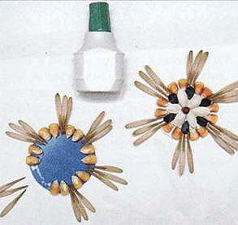
2. Другие цветики-семицветики выполнить, глядя на представленные здесь фотографии или полагаясь на собственный вкус. При отсутствии предложенных семян их можно заменить другими.
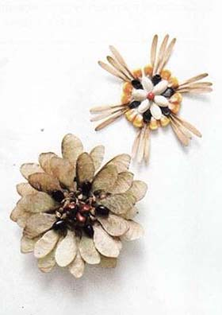
3. Используя тот же природный материал, вы можете сделать замечательных бабочек, которые будут порхать над вашими цветиками-семицветиками.
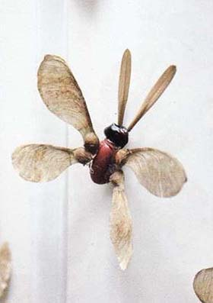
С изнаночной стороны изделия не забудьте приклеить плоский магнит.

Черепашка Луковка.
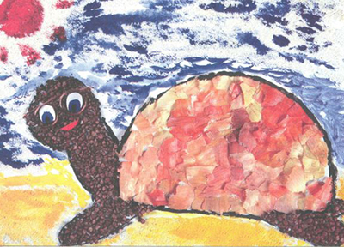
В далёкой-далёкой жаркой стране живёт черепашка Луковка. Назвали Луковку так потому, что её панцирь похож на половинку большой луковицы. Мы предлагаем тебе нарисовать портрет этой черепашки необычным способом.

Материалы и инструменты:
- картон,
- маркер,
- клей,
- ножницы,
- манная и гречневая крупы,
- луковая шелуха,
- кисточка,
- краски

Ход работы:
1. Нарисуй контур черепахи, сделать это несложно: полукруг для панциря, чуть повыше круг для головы, затем соедини их и дорисуй лапы.
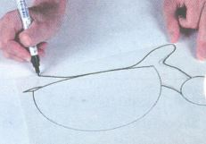
2. Намажь панцирь Луковки клеем и, пока он не высох, обклей кусочками луковой шелухи.
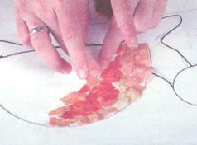
3. Затем голову, шею и лапы черепахи также намажь клеем и насыпь сверху гречневую крупу.
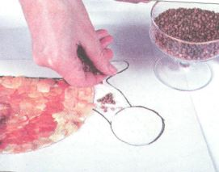
4. Вырежи из картона и наклей Луковке глаза, рот и раскрась их.
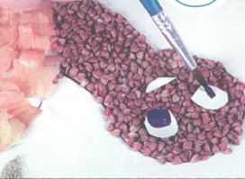
5. Всё свободное пространство вокруг черепахи намажь клеем и аккуратно посыпь манкой.
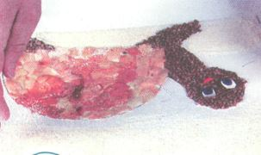
Новогодние шары.
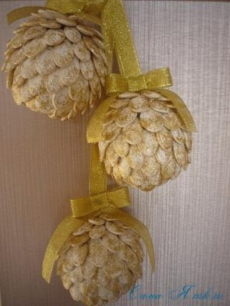
Для создания новогодней поделки Вам понадобятся:
- тыквенные семечки,
- шарик пенопласта,
- клеевой термопистолет,
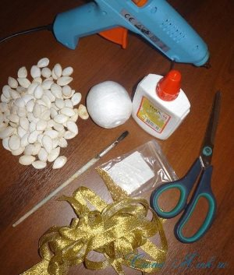
- сухие блестки золотого цвета,
- клей ПВА,
- кисть,
- золотая атласная или тканевая лента.

Делаются шары из тыквенных семечек очень просто, в качестве основы можно использовать как готовый шар из пенопласта, так и вырезанный самостоятельно. Единственное, если у Вас самодельный шар, то стоит его плотно обмотать любыми нитками, так как его поверхность термически не обработана, и клей его будет попросту плавить. Можно скомкать газету в плотный комок и также обмотать нитками. Главное, чтобы основа была легкой.
И так, приступим…
Берем шар-основу и горячим клеем фиксируем сначала ленту, примерно, следующим образом.
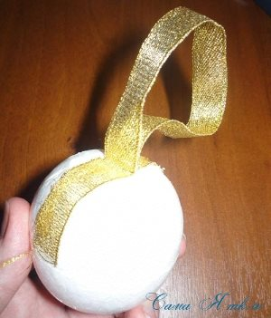
Далее, начиная с противоположной стороны, с помощью термопистолета, приклеиваем тыквенные семечки.
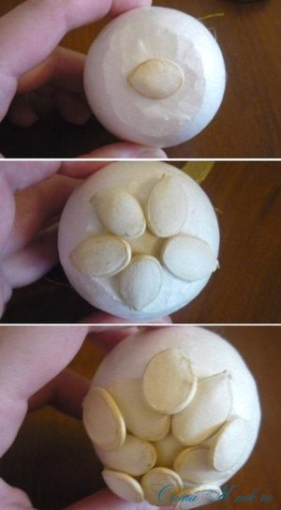
И так до конца…
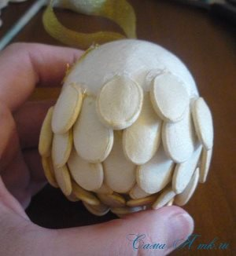
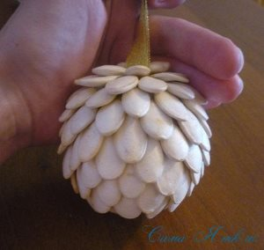
Поделки из природных материалов красивы сами по себе и не требуют почти никакого дополнительного декора.
Мы лишь немного позолотим наши ёлочные игрушки из тыквенных семечек сухими блестками. Для этого разведем клей ПВА водой 1:1 и добавим в эту смесь блестки золотого цвета. Наносим обычной кистью.
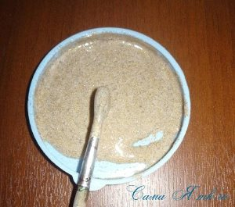
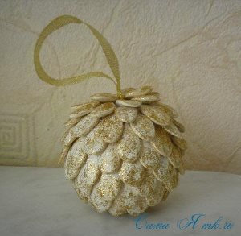
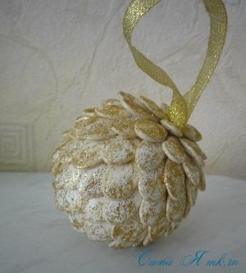
Украсим небольшим бантиком из золотой тканевой ленты, и всё, наше новогоднее украшение готово!

